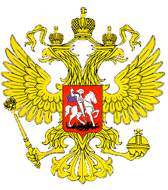

**МИНИСТЕРСТВО ОБРАЗОВАНИЯ И НАУКИ**

**РЕСПУБЛИКИ ДАГЕСТАН**

**МБОУ «Верхнекаранайская сош»**

**Россия, Республика Дагестан, 368212 Буйнакский район, сел В.Каранай**

**В октябре в МБОУ «Верхнекаранаская СОШ» прошли мероприятия:**

**9.10.2024 г День разгрома советскими войсками немецко-фашистских войск**

**в битве «За Кавказ»;**

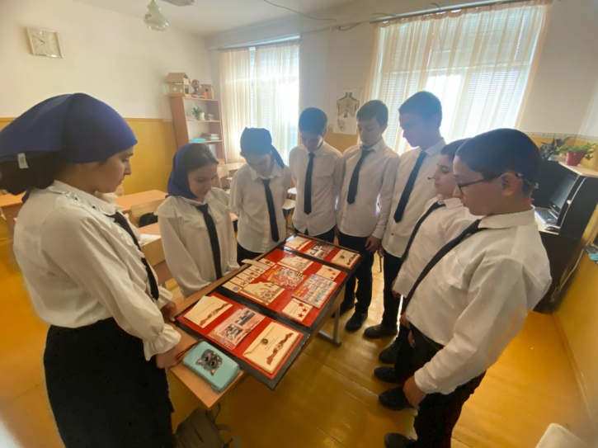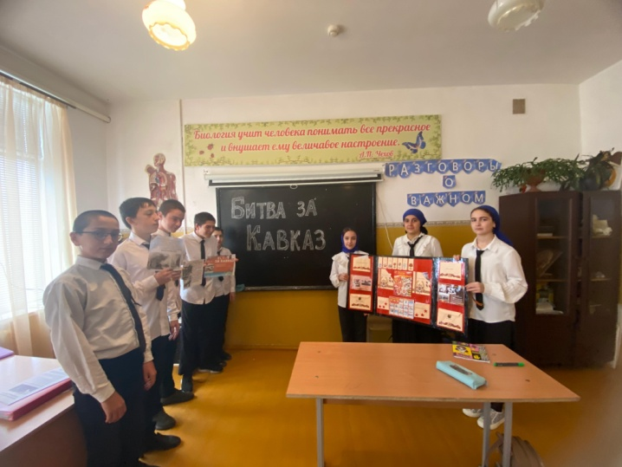

**Баннер «Битва за Кавказ»**

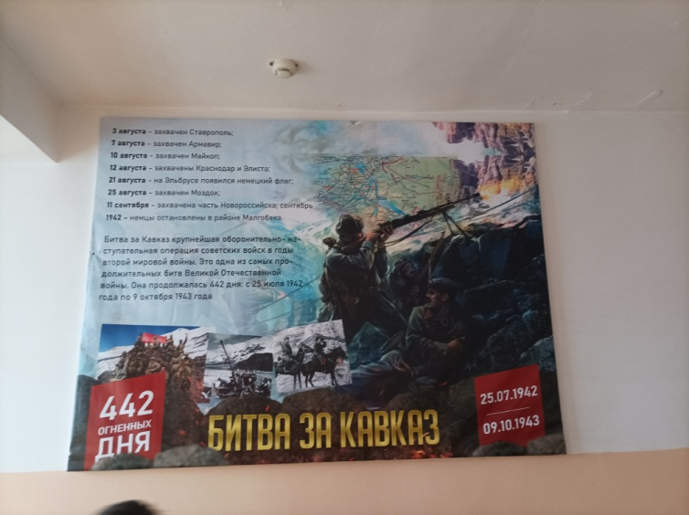

**12.10.2024г День окончательного вхождения Дагестана в состав РФ.**

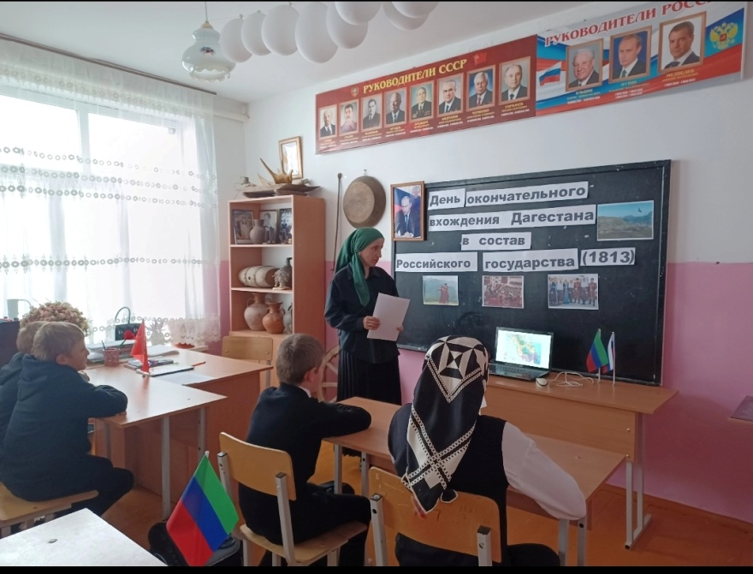

**13.10.024 г День работника сельского хозяйства**

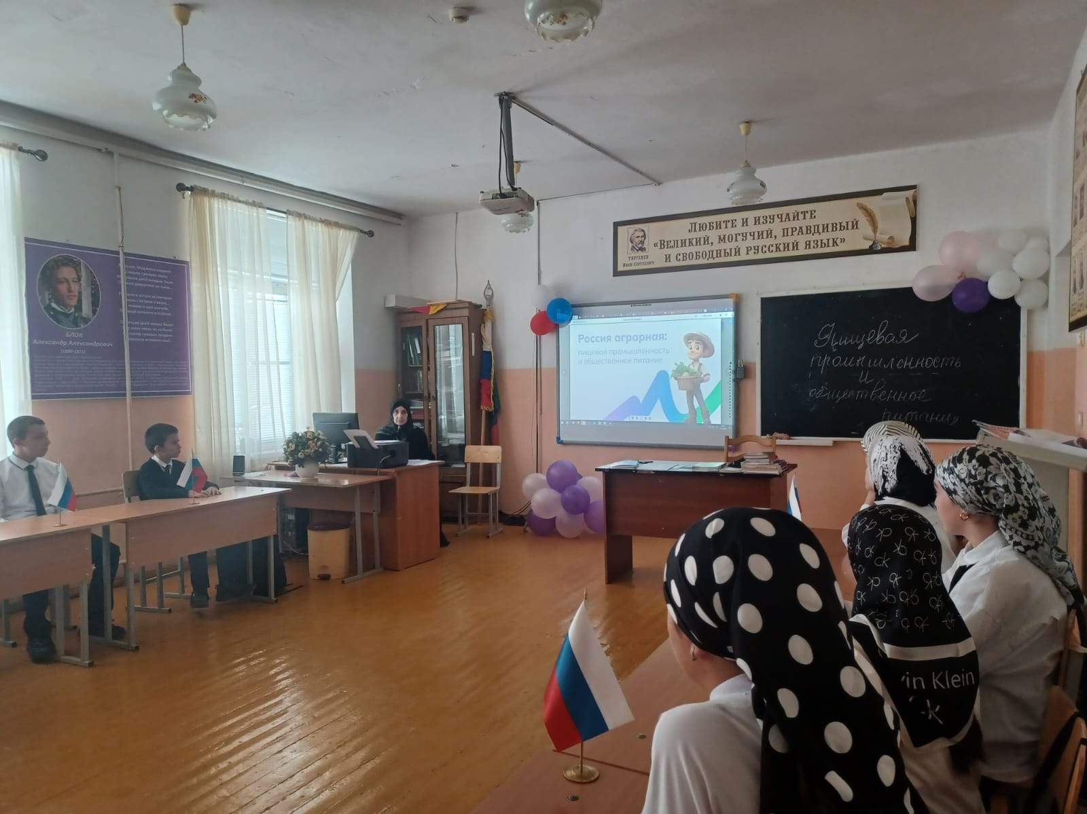

**18.10.2024 г 25 лет содня образования ОМОН «Скорпион-Каспий»**

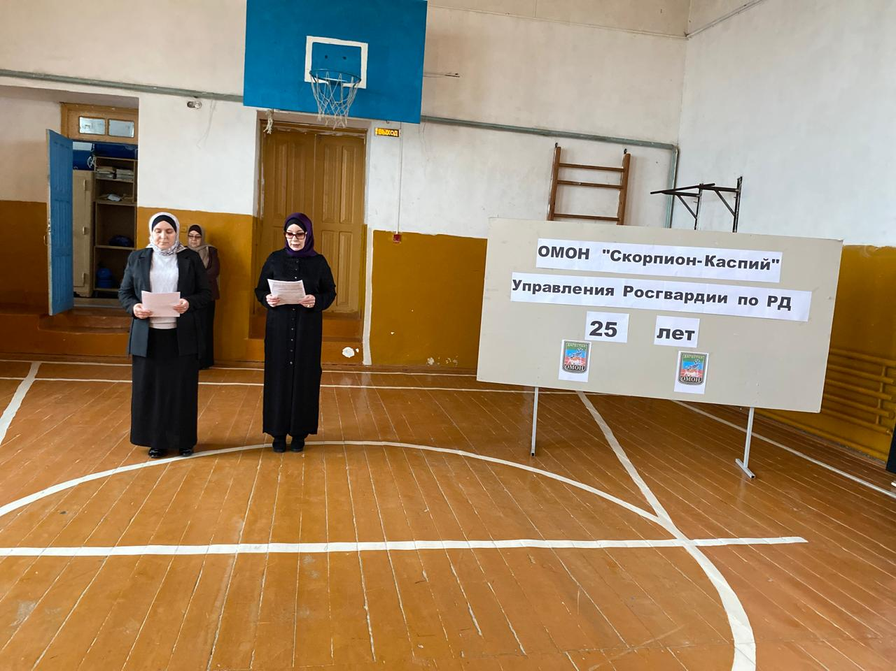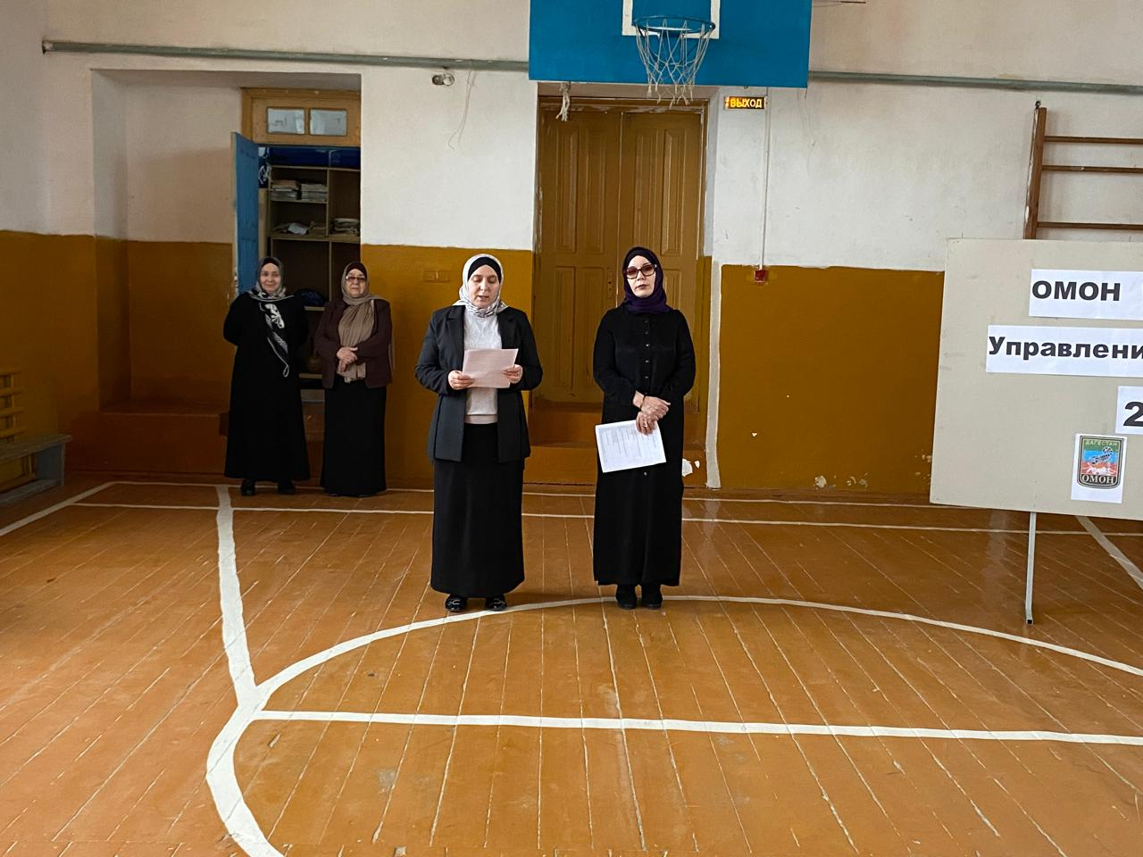

**20.10.2024 г 30 лет содня принятия закона о выборах в Народное собрание РД20.10.2024 г**

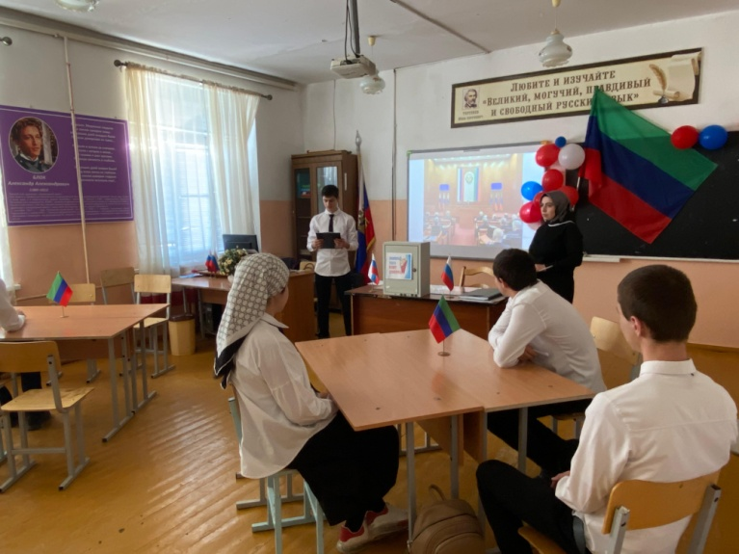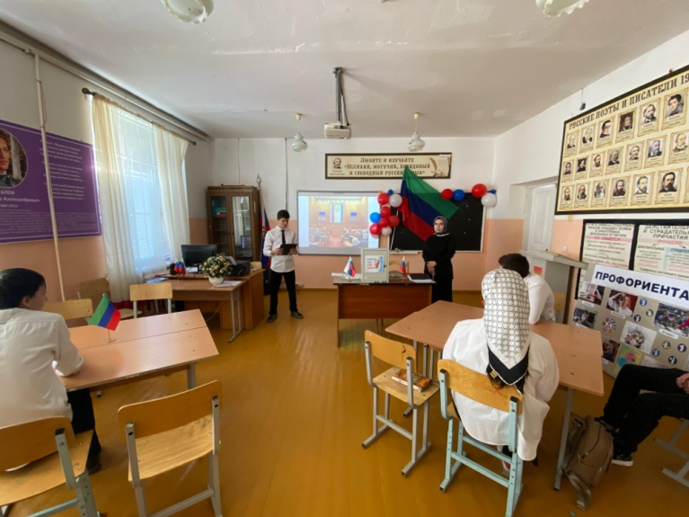

**«День отца»**

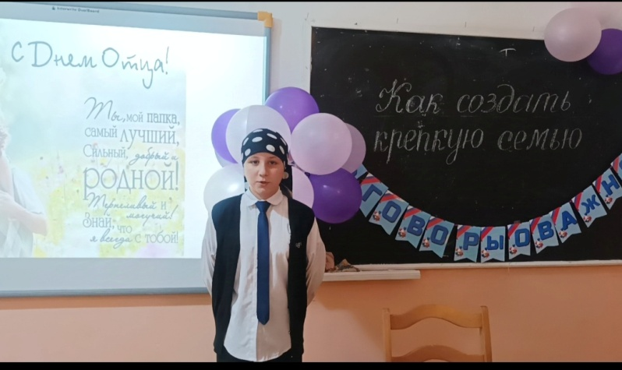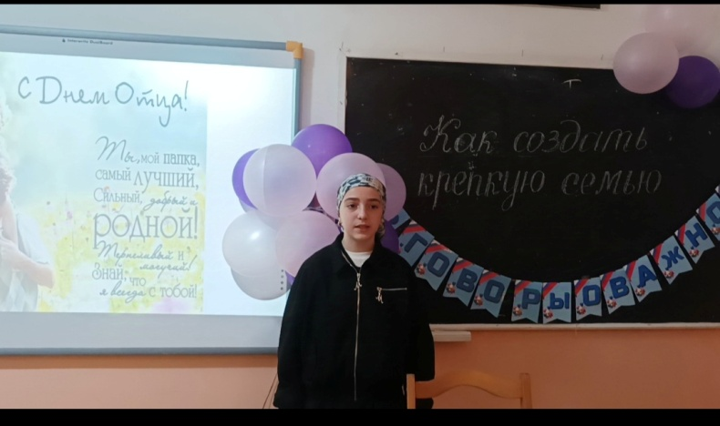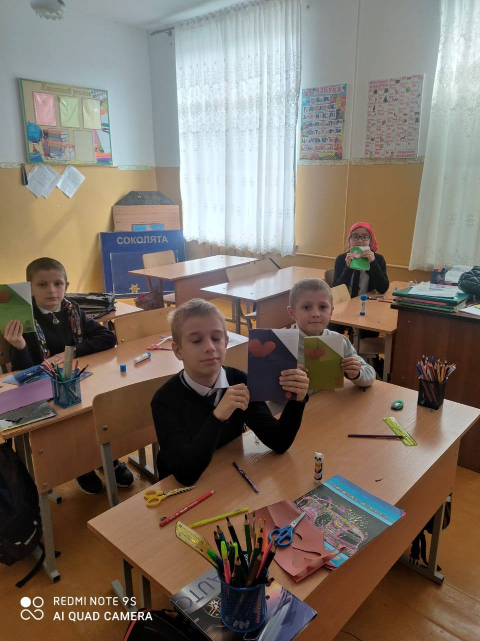

**21.10.2024 День дагестанской культуры и языков**

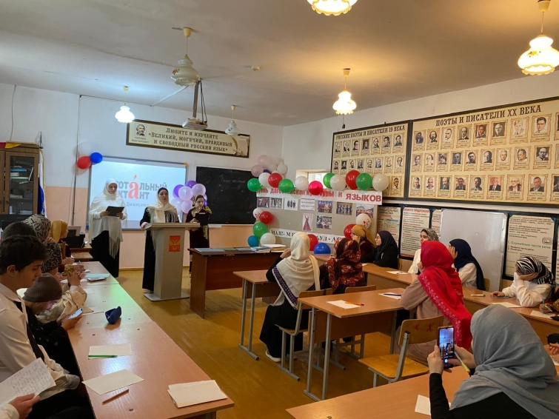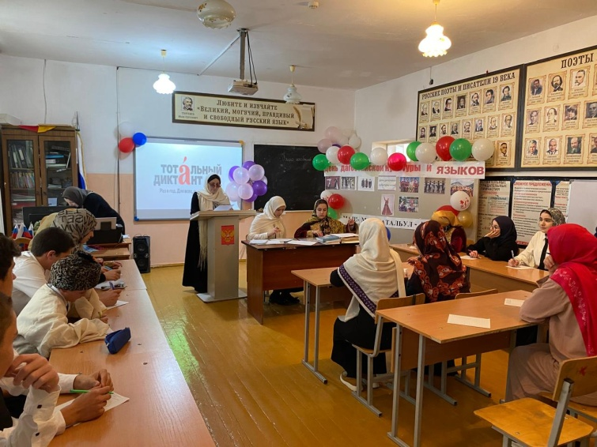

**25.10.2024 Международный день школьных библиотек**

